BÖLÜM I DERS PLANI Aralık 2022
Dersin adı | TÜRKÇE
Sınıf | 8
Temanın Adı/Metnin Adı | BİREY VETOPLUM / KALDIRIMLAR
MEB  İzinsiz paylaşmayınız.  Konu | - Şiir türü ve şiir türünün özellikleri  - Noktalama işaretleri  - Yazım kuralları  - Gerçek, mecaz ve terim anlamlı sözcükler  - Başlık  - Yabancı sözcüklere Türkçe karşılıklar  - Atasözü  - Deyimler  - Özdeyişler  - Cümlenin ögeleri  - Ana duygu  - Konu  - Görsel okuma  - Söz sanatları
Önerilen Süre | 40+40+40+40+40 (5 ders saati)

BÖLÜM II
Öğrenci Kazanımları /Hedef ve Davranışlar  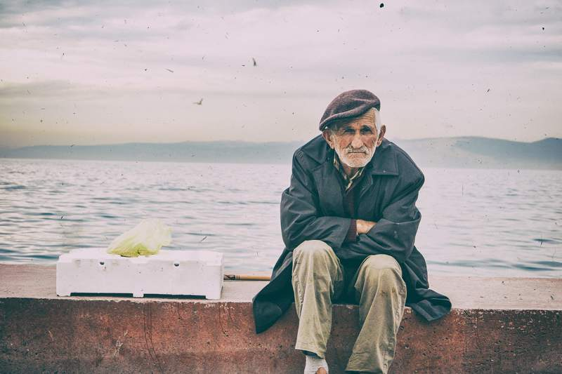 | OKUMA  Akıcı Okuma  T.8.3.2. Metni türün özelliklerine uygun biçimde okur.  Söz Varlığı  T.8.3.5. Bağlamdan yararlanarak bilmediği kelime ve kelime gruplarının anlamını tahmin eder. T.8.3.7. Metindeki söz sanatlarını tespit eder.  Anlama  T.8.3.14. Metinle ilgili soruları cevaplar.  T.8.3.16. Metnin konusunu belirler.  T.8.3.17. Metnin ana fikrini/ana duygusunu belirler.  KONUŞMA  T.8.2.1. Hazırlıklı konuşma yapar.  T.8.2.4. Konuşmalarında beden dilini etkili bir şekilde kullanır.  T.8.2.5. Kelimeleri anlamlarına uygun kullanır. T.8.2.6. Konuşmalarında yabancı dillerden alınmış, dilimize henüz yerleşmemiş kelimelerin Türkçelerini kullanır.  YAZMA  T.8.4.4. Yazma stratejilerini uygular.  T.8.4.18. Cümlenin ögelerini ayırt eder.  T.8.4.10. Yazdıklarında yabancı dillerden alınmış, dilimize henüz yerleşmemiş kelimelerin Türkçelerini kullanır.
Ünite Kavramları ve Sembolleri/Davranış Örüntüsü | Yalnızlık, Necip Fazıl Kısakürek, duygular, ümit, korku, sevgi…
Güvenlik Önlemleri (Varsa): | -
Öğretme-Öğrenme-Yöntem ve Teknikleri | Soru-cevap, anlatım, açıklamalı okuma ve dinleme, açıklayıcı anlatım, inceleme, uygulama
Kullanılan Eğitim Teknolojileri-Araç, Gereçler ve Kaynakça  * Öğretmen * Öğrenci | İmla kılavuzu, sözlük, deyimler ve atasözleri sözlüğü, EBA, şiir konulu videolar, dergi haberleri, gazete kupürleri…
• Dikkati Çekme | - Ezberlediğiniz “gurbet” konulu şiiri arkadaşlarınıza okuyunuz.  - Kaldırımlar adlı şarkıyı dinletiniz.
• Güdüleme  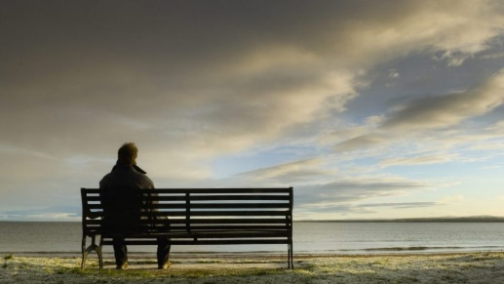  Herhangi bir toplumdan kendini soyutlamış, kendisini yalnız yaşamaya mahkum etmiş bir insan zamanla yalnızlığa katlanamaz hale gelir. İnsan toplumsal bir varlıktır. Toplum içinde yaşamalıdır ki bu sosyalliğinin gereksinimlerini yerine getirebilsin. Her insan, başka insanlarla konuşma, dertlerini paylaşma gereği hisseder. Bunu yaparak içinde birikmiş sıkıntılarını da hafifletmiş olur. Dertlerini sıkıntılarını kimseyle paylaşmayan kişi, o dert ve sıkıntılarının daha da büyümesine ve çekilmez bir hal almasına sebep olur. | Bu hafta 116.sayfadaki “KALDIRIMLAR” adlı metni işleyeceğiz. Sevgili çocuklar, Yalnızlık bazen insanın isteyebildiği ancak bazen de istenmeyen bir durumdur. Bu farklılık insanların yalnızlığı yaşayış biçimleri ile alakalıdır.  Bazen insanlar huzur bulmak için yalnız kalmak isterler. Bazen de yalnızlık çok üzücü bir durum olabilir. İnsan yalnızlıklarında kendi kendine eğilir, kendini dinler.  İnsan yalnızken bilmediği birçok şeyi öğretir. Arkadaşlarına ya da başka insanlara ihtiyacı olduğunu gösterir. İnsan sosyal bir canlıdır ve toplumdan ayrı bir yaşam süremez. İnsan topluma muhtaç olduğu gibi toplum da o insana muhtaçtır. Bu muhtaçlık insanların birbirleri ile paylaşma isteğinden kaynaklanır.  İnsanlar genelde yalnızlıktan kaçınır, yalnız kalmak istemez. Çünkü yalnızlık her zaman hoş bir durum değildir, insan kendini kötü hisseder, yarım hisseder. Mutluluğunu paylaşacak kimse yoktur, üzüntüsünü de. Duygular paylaşılmayınca o duyguları yaşamanın da bir anlamı kalmamaya başlar.  Bazen de insan kendisi yalnız kalmak ister. Çünkü kendini bulmak, huzur bulmak ister. Belki de tek çaresi yalnızlıkta bulur. Başkalarına kızdığı için ya da başkalarından bıktığı için, korktuğu için yalnız kalmak ister insan. Yalnız kalmak istemek için birçok sebep bulunabilir ancak ne olursa olsun insan burada yalnızlığı kendisi seçer.  İnsanların yalnızlığı seçmesinin nedeni bazen kendini bulması ve kendine yönelmesidir. Bu durumda insan kendi kendine arkadaş olur. Ancak zamanla insan yalnızlıktan sıkılır ve yine insan içine karışma ihtiyacı hisseder.  En zor yalnızlık ise insanın sevdiğinden ayrı kaldığı yalnızlıktır. Artık o insanın olmayacağını bile bile yaşamanın verdiği büyük acıyla doldurur yalnızlığını. Yalnızlık insan mutluyken paylaştığı şeylerin karşısındaki insanda da aynı mutluluğu yaratmasıdır. Üzüldüğünde tek başına üstesinden gelmektir yalnızlık. Ve yalnızların halini ancak yalnızlar anlar.
• Gözden Geçirme | Bu hafta, hayata neden dört elle sarılmamız gerektiğini öğreneceksiniz.
• Derse Geçiş

- Dikkati çekme sorusu sorulduktan sonra öğrencilerden metnin içeriğini tahmin etmeleri istenecek.

HAZIRLIK
Derdini anlatacağın ya da derdine ortak olacağın birinin olmaması; günü yalnız karşılamak ve yalnız uğurlamak... Insan, yapayalnız kalmayı düşünmek bile istemez. Düşüncesi bile yalnızlaştırır insanı. Icinizi yalnızlık kaplar. Yalnızları düşünürsünüz. Hani hep söylenir ya: "Yalnızlık Allah'a mahsustur." Insanın yalnızlığı taşıması zordur. Bir dost eline, bir dost sesine muhtaçtır. Hayatı birlikte sürdüreceği bir yol arkadaşına ihtiyaç duyar. Yalnızların kalbini yalnızlık sarmıştır. Yalnızlığın egemenliği hüküm sürer. Eğer güçlüyse, sağlıklıysa hayata tutunabilir insan.Yaşama sevinci varsa yalnızlığa yenik düşmeyebilir. Sevdiği işlerle meşgul olarak yalnızlığını hafifletebilir. Hayatta yalnızlıkla da sınanabiliriz elbette. Yarınımız bugünümüz gibi olmayabilir. Önemli olan, yalnızlığın karşısında acizliğe düsmemektir. Yalnızlığın yarattığı büyük boşluğu anlamlı ve doğru şeylerle doldurabilmektir. Hayatın karşısında güzel bir duruş sergileyebilmektir.
O halde, kendimize acımayı bırakıp güçlü durmalıyız. Unutmayalım ki herkesin karşılaştığı fırtınalar var. Siz küreklere güçlü bir şekilde asılmalı ve önünüze bakmalısınız. Hayat güçsüzlüğü kaldıramaz. Siz önce kendinizi ve hayatı taşımayı bileceksiniz. Kalkacak gücü kendinizde bulmalı ve hayata dört elle sarılmalısınız. Yürüdüğümüz yolda yalnız da olsak bize hediye edilen ömrün ve her nefesin hakkını vererek yaşamaya çalışalım.

Öğrencilere tamamlattırılacak.
…

…

Yalnızlık nedir? Yalnız insanlar neler hisseder?

…

…

KALDIRIMLAR
-Kaldırımlar şiiri
-Azerbaycan-Türkçe
-Anayurt marşı

İçerik videolarını aşağıdaki bağlantıdan indirebilirsiniz:

https://yadi.sk/d/wNBVzowxwUZS7A

- Metnin başlığı ve görselleri hakkında öğrenciler konuşturulacak.
- Metnin içeriği öğrenciler tarafından tahmin edilecek.(Metinde neler anlatılmış olabilir?)
- Ders kitabındaki görseller öğrenciler tarafından incelenecek ve öğrencilerin dikkati parça üzerine çekilecek.
- Parçanın başlığı hakkında öğrencilere soru sorulacak.
- Güdüleme ve gözden geçirme bölümü söylenecek.
- Metin, öğretmen tarafından örnek olarak okunacak.
- Öğrenciler tarafından anlaşılmayan, anlamı bilinmeyen kelimeler tespit edilecek.

Baca | Çilekeş | Fener
Yoldaş | Lisan | Tak
Serseri | Mil | Esrarlı

- Anlaşılmayan, anlamı bilinmeyen kelimelerin anlamı ilk önce sözcüğün gelişinden çıkarılmaya çalışılacak. Anlamı sözlükten bulunacak, öğrenciler tarafından önce tahtaya sonra kelime defterlerine yazılacak.
- Öğrencilere 5-8 kelimeden oluşan cümleler kurdurularak, bilinmeyen kelimeler anlamlandırılacak.
- Yanlış telaffuz edilen kelimeler birlikte düzeltilecek.
- 1.Etkinlik yapılacak.

“Kaldırımlar” şiirinde geçen bazı sözcükler aşağıda verilmiştir. Bu sözcüklerin anlamlarını tahmin ediniz. Tahmininizi sözcüklerin sözlük anlamı ile karşılaştırınız.
Cevap:
1. çilekeş: Hayatı boyunca birçok sıkıntı ve üzüntü çekmiş (kimse)
2. lisan: İnsanların düşündüklerini ve duyduklarını bildirmek için kelimelerle veya işaretlerle yaptıkları anlaşma, dil
3. tak: 1- Tahta vb. bir şeye vurulduğunda veya silah patlayınca çıkan tok ve sert ses 2- Millî bayramlarda veya önemli bir olayı anmak için düzenlenen şenliklerde, geçit yapılacak caddelere geçici olarak kurulan, yazılar ve çiçeklerle süslenen kemer
4. âmâ: Görme engelli
- 2.Etkinlik yapılacak.

“Kaldırımlar” şiirinden hareketle aşağıdaki soruları yanıtlayınız.
1. Şair, bulunduğu sokağı nasıl anlatıyor? Açıklayınız.
Cevap: Kimsesiz bir sokak olarak anlatıyor. Buradan sokağın boş olduğunu anlıyoruz.
2. Şairin sokakta bulunduğu zamanla ilgili ayrıntılara hangi dizelerde yer veriliyor?
Cevap: “İn cin uykuda, yalnız iki yoldaş uyanık;”, “Aman, sabah olmasın, bu karanlık sokakta;” dizelerinde yer veriliyor. Şairin bulunduğu zaman gecedir.
3. Şiire hâkim olan duygu nedir? Bunu hangi dörtlükten anlıyorsunuz?
Cevap: Yalnızlıktır. Birinci ve ikinci dörtlükten anlıyoruz.
4. Şairin, korktuğu hâlde sabah olmasını istememesinin sebebi sizce ne olabilir?
Cevap: Şair yalnız kalmak istiyor olabilir.
5. “Kaldırımlar, çilekeş yalnızların annesi;
Kaldırımlar, içimde yaşamış bir insandır.” dizelerinden anladıklarınızı açıklayınız.
Cevap: Dertli insanlar genelde yalnızdır. Tek başlarına yürümeyi severler. Şair bu dizelerde kaldırımların yalnız insanlar için ne kadar değerli olduğunu anlatmak istemiştir.
6. Şair, kaldırımlara olan sevgisini hangi ifadeyle dile getiriyor?
Cevap: “Ölse kaldırımların kara sevdalı eşi…”

- 3.Etkinlik yapılacak.

“Kaldırımlar” şiirinin konusunu ve ana duygusunu yazınız.
Cevap:
Konu: Yalnızlık duygusunun insana hissettirdikleri
Ana Duygu: Yalnızlık

- 4.Etkinlik yapılacak.

a) Aşağıdaki dizelerde yer alan söz sanatlarını, cümlelerin karşılarındaki boşluklara yazınız.
Cevap:
• Evlerin bacasını kolluyor yıldırımlar. KİŞİLEŞTİRME
• Biri benim, biri de serseri kaldırımlar. KİŞİLEŞTİRME
• Gözüne mil çekilmiş bir âmâ gibi evler. BENZETME
• Kaldırımlar, çilekeş yalnızların annesi. KİŞİLEŞTİRME
• İki yanımdan aksın, bir sel gibi fenerler. BENZETME
• Islak bir yorgan gibi, sımsıkı bürüneyim;
Örtün, üstüme örtün, serin karanlıkları. BENZETME

) Şiirde kullanılan söz sanatlarının anlatıma olan katkısını yazınız.
Cevap: Anlatımı okuyucunun zihninde canlı kılmış, kalıcı yapmış, ilgi çekici hale getirmiştir.

- 5.Etkinlik yapılacak.

a) Kent yaşamı ve modernleşmenin komşuluk ilişkilerini etkilemesiyle ilgili düşüncelerinizi anlatan bir konuşma yapınız.
Cevap:
(örnek)
Sevgili arkadaşlar.
Büyüklerimizden hep eskiden komşuluğun önemli ve değerli olduğu, eski komşulukların kalmadığı konusunda serzenişler duyarız. Komşuluk hikayelerini hep anlatırlar. Peki niçin günümüzde büyüklerimizin hep anlattığı güzel komşuluklar göremiyoruz?
Bence bunun sebebi kent yaşamı ve modernleşmedir. Günümüzde insanlar iş bulmak için büyük kentlere göç ediyorlar. Kentlerdeki bina sayıları gün geçtikçe artıyor. İnsanlar sürekli yer değiştiriyor. Taşındıkları evde uzun süre kalmıyorlar. Bu durum uzun süreli komşuluk ilişkilerini engelliyor. İnsanlar “Yarın öbürgün zaten taşınırız, içli dışlı olmaya gerek yok.” diye düşünüyorlar.
Öte yandan modernleşme, teknolojinin gelişmesi ile insanlar evlerinde televizyonlar, cep telefonları, bilgisayarlar ile daha çok vakit geçiriyorlar. Sohbet etmek için insan arayışına girmiyorlar. Bu durum da komşuluk ilişkilerinin zayıflamasına neden oluyor.
Sonuç olarak zaman geçtikçe, kentleşme daha da artacak, teknoloji daha da gelişecek. Biz ileride bugünkü kötü komşuluk ilişkilerini bile arıyor olacağız.
b) Yaptığınız konuşmayı aşağıdaki forma göre değerlendiriniz.
Değerlendirmenizi siz yapabilirsiniz.
- 6.Etkinlik yapılacak.

Aşağıdaki cümlelerdeki özne ve yüklemi belirleyiniz. Zarf tamlayıcılarını karşısındaki boşluğa yazınız.
Cevap:
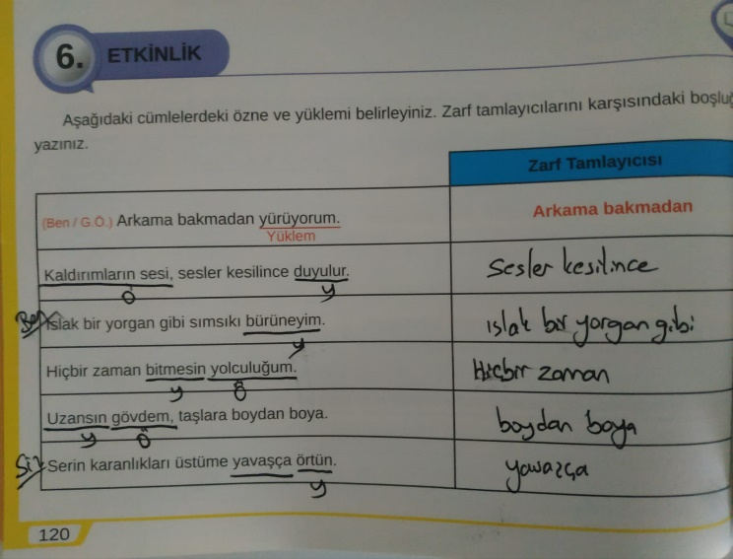

- 7.Etkinlik yapılacak.

Aşağıdaki şiiri okuyunuz. Şiirin sizde uyandırdığı duygulardan hareketle defterinize bir şiir yazınız. Yazdığınız şiire uygun bir başlık koyunuz.
AZERBAYCAN-TÜRKİYE
Bir ananın iki oğlu,
Bir ağacın iki kolu.
O da ulu, bu da ulu
Azerbaycan-Türkiye.
Dinimiz bir, dilimiz bir,
Ayımız bir, yılımız bir,
Aşkımız bir, yolumuz bir
Azerbaycan-Türkiye.
Bir milletiz, iki devlet
Aynı arzu, aynı niyet.
Her ikisi cumhuriyet
Azerbaycan-Türkiye.
Birdir bizim her hâlimiz
Dileğimiz hayalimiz.
Bayraklarda hilalimiz
Azerbaycan-Türkiye.
Anayurda yuva kurdum,
Ata yurda gönül verdim.
Ana yurdum, ata yurdum
Azerbaycan-Türkiye.
Bextiyar VAHABZADE
(Bahtiyar VAHABZADE)
Cevap:
(örnek)
KIBRIS
Düşman her yerden saldırdı,
Kıbrıslı kardeşim yalnızdı,
Anadolu ağabeyliğini yaptı,
Yardı denizi, ezdi düşmanı.
Neşe dolsun her evin ocağın,
Hemen seslen sıkışırsa başın,
Var burada da bir gardaşın,
Püskürt başındaki kara dumanı.
Diğer metnin hazırlık etkinliği verilecek.
(Sevdiğiniz bir meyve hakkında araştırma yapınız.)
BÖLÜM III
Ölçme-Değerlendirme
• Bireysel öğrenme etkinliklerine yönelik Ölçme-Değerlendirme  • Grupla öğrenme etkinliklerine yönelik Ölçme-Değerlendirme  • Öğrenme güçlüğü olan öğrenciler ve ileri düzeyde öğrenme hızında olan öğrenciler için ek Ölçme-Değerlendirme etkinlikleri | .  - Yalnızlık Allah’a mahsustur, ne demektir?  - Ezberlediğiniz bir şiiri okuyunuz.  - Necip Fazıl hakkında ne öğrendiniz?  - Aşağıdaki cümlelerden hangisinde altı çizili bölüm yer tamlayıcısı değildir?  A) Cumhuriyet Bayramı okullarımızda coşkuyla kutlanıyor.  B) Temmuzun sonunda yıllardır gitmeyi düşündüğü ülkeye gidecekti.  C) Bize el sallayan çocukları trenin penceresinden izledim.  D) Bu uçsuz bucaksız diyardan gidiyorum artık.
Dersin Diğer Derslerle İlişkisi | Okurken sesli okuma kurallarına, yazarken imla ve noktalamaya diğer derslerde de dikkat etmeleri sağlanır.

BÖLÜM IV
Plânın Uygulanmasına İlişkin Açıklamalar

Türkçe Öğretmeni tunghay@gmail.com

Okul Müdürü
